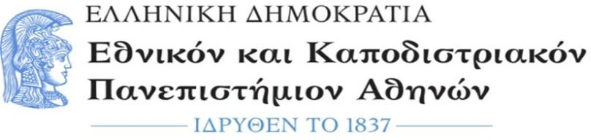
ΤΜΗΜΑ ΧΗΜΕΙΑΣ
Δ.Π.Μ.Σ. …………………………………………………………..

Προς την Επιτροπή Διαχείρισης Παραπόνων & Ενστάσεων

ΕΝΤΥΠΟ ΥΠΟΒΟΛΗΣ ΠΑΡΑΠΟΝΩΝ/ΕΝΣΤΑΣΕΩΝ

Το Δ.Π.Μ.Σ «Διδακτική της Χημείας, Νέες Εκπαιδευτικές Τεχνολογίες και Εκπαίδευση για την Αειφόρο Ανάπτυξη (ΔιΧηΝΕΤ-ΕΑΑ)» στην προσπάθειά του για συνεχή βελτίωση των παρεχόμενων εκπαιδευτικών και διοικητικών υπηρεσιών, παρέχει τη δυνατότητα στους φοιτητές του να διατυπώσουν τα παράπονα ή τις ενστάσεις τους, καθώς και να αναδείξουν τυχόν προβλήματα που ανακύπτουν κατά τη φοίτησή τους.

ΟΝΟΜΑΤΕΠΩΝΥΜΟ:

ΠΑΤΡΩΝΥΜΟ:

ΑΡ.ΜΗΤΡΩΟΥ: ΕΞΑΜΗΝΟ ΦΟΙΤΗΣΗΣ:

ΤΗΛΕΦΩΝΟ: E-MAIL:

Παρακαλούμε διατυπώστε με συνοπτικό και σαφή τρόπο το ζήτημα που σας απασχολεί ή το πρόβλημα που αντιμετωπίσατε και αφορά στις παρεχόμενες υπηρεσίες (εκπαιδευτικές, διοικητικές, κτλ) του Δ.Π.Μ.Σ.. Εάν επιθυμείτε ακρόαση εκ μέρους μέλους της Επιτροπής διατυπώστε το αίτημά σας.

□ Δηλώνω ότι συναινώ ρητά και ανεπιφύλακτα στην επεξεργασία των προσωπικών μου δεδομένων για τον σκοπό της διαχείρισης της παρούσας διαμαρτυρίας μου.

Αθήνα,
Ο/Η Αιτ

